Baskické umění

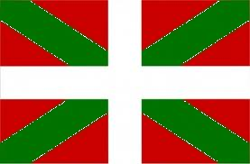
Umění, co je vlastně umění? Dešifrovat tak obsáhlý pojem není rozhodně jednoznačné, a tak se spokojíme s všeobecně uznávaným názorem, že je tato lidská tvůrčí aktivita součástí ještě obsáhlejšího celku, jako je kultura. Ale co vše tedy skrývá tento termín? V širším pojetí kultura znamená všechno, co vytváří lidská civilizace - tedy jednak materiální výsledky (artefakty) lidských činností, jednak duchovní výtvory lidí, jako je umění, náboženství, morálka, zvyky aj. A právě takovými artefakty lidské činnosti na území Euskal Herria se budeme zabývat v této práci. I když je tento kraj svou rozlohou spíše „podprůměrný“, o to více svůj velikostní „deficit“ dohání svou nadprůměrnou kulturní aktivitou. Baskům se podařilo vytvořit ve svém specifickém a výjimečném jazyce (Euskara) zcela originální a kreativní kulturní oblast, ovlivněnou mnoha domácími i cizími vlivy. Tradice, historie, folklor, zvyky, tvořivost, aktivní účast, kolektivnost a kolektivní duch, národní hrdost a uvědomění, to vše a více hraje významnou a neodmyslitelnou roli v budování této kultury. Nicméně baskická kultura nepředstavuje pouze národně uzavřený celek. Otevřenost a integrace současných inspirací je další nedílnou součástí baskického společenského života. Hudba, tradiční zpěvy, i současné styly, tance, národní poezie, slavnosti, festivaly, kinematografie, divadlo, literatura, sportovní aktivity, zkrátka všechny možné kulturní činnosti se trvale rodí, žijí a přežívají v srdci každého Baska.

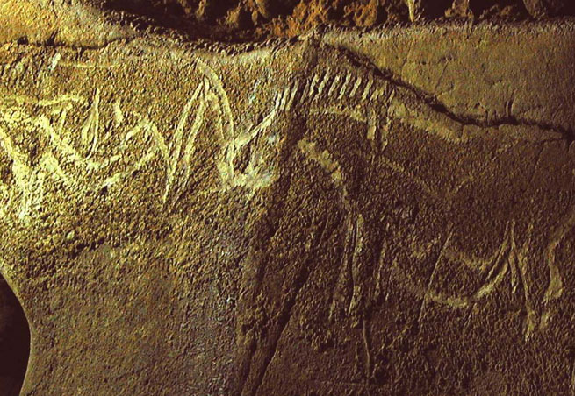
V této práci bychom chtěli představit oblast umění. A proto postupujme po pořádku a začněme jeho počátky. Historie baskického umění je totiž překvapivě plodná, a tak určitě stojí za zmínku. Přibližně 200 000letý baskický národ odpradávna vytvářel umělecké artefakty. Četné dochované exempláře dodnes lákají archeology i antropology. Z nejstarších paleontologických nálezů za naši pozornost stojí různé primitivní nástroje, předměty, zbraně z kostí, silexu, slonoviny. Nezapomeňme nástěnné jeskynní malby, jejichž dokonalost, expresivita, realističnost bere dech. Nejznámějším nalezištěm jsou jeskyně v Isturitz (Baja Navarra, Iparralde). Zde lze nalézt dokonalé nástěnné malby se zvířecími motivy bizonů, koní, sobů, dále různé zvířecí sošky.
Dalším nalezištěm paleolitických maleb a předmětů je Prailetz, Ekain, nacházející se v oblasti Deba (Gipuzkoa), dále Santimamiñe (Kortezubi, Buzkaia), Altxerri (Aia, Gipuzkoa). Tímto ovšem umělecký vývoj zdaleka nekončí, ba naopak. Následuje Neolit a s ním proslulá megalitická kultura.

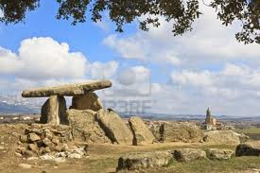
Období pozdního Paleolitu charakterizuje nástup stylizace, schematizace, abstrakce. Období Neolitu a doby bronzové (1200- 600 př.n.l.) charakterizuje zrození vůbec první megalitické architektury, vyčleňující se prostorností, rozlehlostí, monumentálností i funkčností. Na baskickém území můžeme nalézt kolem osmi seti zachovalých dolmenů. Jedná se o prehistorické megalitické stavby z velkých nepravidelných kamenných bloků, zpravidla gigantických rozměrů, patrně ze zbytku vnitřního prostoru pohřebních mohyl. Nejznámější baskický exemplář je La Hechicera (Elvillar, Araba).

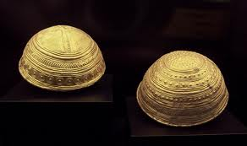
Za zmínku také stojí proslulý poklad Axtroki (Eskoriatza, Gipuzkoa) tvořen dvěma miskami ze zlata, zřejmě dovezeného z Germanie. Na jejich zdobení se podepisují keltské inspirace- horizontální pruhy s rosetami.
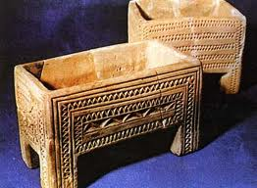
Keramika přichází na území Baskicka v době neolitu. Významné naleziště z doby železné nalezneme v la Hoya (Laguardia, Rioja Alavesa). Významný objev zde představují truhlice na čtyřech nohách, zdobené keltsko-baskickým vzorem, které připomínají pozdější kutxas (typické truhly opatřené víkem a zámkem, tvořící nedílnou součást výbavy baskických tradičních usedlostí; obyčejné sloužily k uchování potravin, bohatě zdobené a tepané kutxas také na uchování osobních cenností). V la Hoye se celkově našlo více než 220 ozdobných a osobních předmětů: opasky s hadí hlavou, spony, antropomorfní přívěsky, náhrdelníky. Většina z nich je z bronzu, některé také ze železa, skelného materiálu či slonoviny. Dekorativní motivy (jako svastika, růžice se sedmi paprsky, sluneční disky, spirály, souhvězdí, aj) poukazují na oblibu v geometričnosti a abstraktnosti.

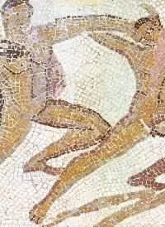
Baskické umění je posléze ovlivněno romanizací. První vlna probíhá v průběhu dvacátých let 2. století př. n. l. Četné pozůstatky románské kolonizace, a to nejprve námořní cestou, skrývají přístavní města jako Donostia, Lekeitio, Oaisso (Irun). Rozvíjí se především města (villae), městské uspořádání. Konstruují se šlechtické domy (domus), běžná obydlí (insulae), vodovody, dlážděné cesty; stavějí se náměstí, vodní lázně. Vzkvétá mnoho osídlení (oppidum) – Iruña/Veleia (Iruña de Oca, Araba), Pompaelo (Pamplona). Dláždění zdobí mozaiky s mytologickými motivy: boj Tesea s Minotaurem (Pamplona), nebo vůz tažen tygry, Bacův Triumf (Andelos). Většina památníků a kamenných desek se nachází v údolí řeky Ebro (Abdrearriaga, Urbiola v Museo de San Telmo, Buturra,etc).
Dost už prastaré minulosti, je třeba přejít k současnosti. A tak se v následující části budeme zabývat moderním baskickým uměním; v zastoupení sochařství a na konec malířství.

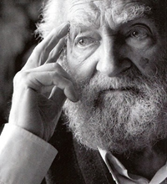
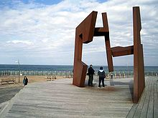
Počátky baskického umění jsou tedy velmi plodné, tvůrčí a rozmanité. Jak již bylo řečeno, nyní tuto éru opustíme a přejděme k současnosti, abychom měli přesnější představu o podobě tak rozsáhlého celku jako je umění. Zaměříme se na známé umělce, kteří se svým dílem proslavili a prosadili nejen ve své zemi, ale i v okolním světě. Jedním z nich je sochař-experimentátor, spisovatel, designer Jorge Oteiza (Orio, 1908-Donostia, 2003). Tento umělec je považován za jednoho z největších současných baskických umělců. Původně se chtěl stát lékařem, dokonce tři roky studoval v Madridu medicínu, nicméně se poté rozhodl věnovat se umění a začal studovat na madridské Akademii. Pod vlivem Jacoba Epsteina také začal vytvářet svoje první sochy, které i vystavoval.
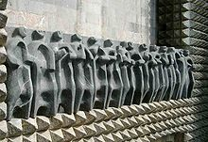
Oteizova sochařská kariéra začala ještě před občanskou válkou ve Španělsku a jeho sochy tehdy měly jasné znaky primitivního umění. V letech 1935 až 1948 také pobýval v Latinské Americe, kde hledal inspiraci v tamní předkolumbovské kultuře. Po válce začal Oteiza objevovat organické expresionistické principy sochařství a později se přiklonil spíše k racionálnímu pojetí abstraktního experimentu. V této době vytváří své vlysy apoštolů v bazilice Nuestra Señora de Arantzazu.
Autorovy sochy jsou neoddělitelné od kulturního, společenského a uměleckého prostředí, stejně jako jeho bezpočetné eseje a teoretické studie o Baskicku, z nichž je nejznámější esej „Quousque tandem, Ensayo de interpretación del alma vasca“ (Esej o vysvětlení baskické duše), vydaná v roce 1963, která se zabývala vrozenou estetikou duše baskického lidu. Proslulost mu získala také kniha „Ejercicios espirituales en un tunel“ (Duchovní cvičení v tunelu, 1965).
Sochařské dílo Oteizy se už v době svého vzniku vymykalo kategorizaci – bylo inspirováno nejen primitivními kulturami, ale také americkým minimalismem, který vznikl až dlouho poté, co Oteiza začal vytvářet svoje jednoduché a přesto vypovídající kovové sochy. Další inspirací byly rovněž pravěké sochařství, ale také myšlenky a formy neoplasticismu a konstruktivismu. V 50. letech 20. století začal sochař experimentovat s působením světla a stínu a perforacemi v sochách, které měly představovat duchovní světlo vycházející z dané sochy. V roce 1957 Oteiza za svůj přinos modernímu sochařství získal na čtvrtém bienále v São Paulu velkou mezinárodní cenu za sochařství, která byla hlavně oceněním jeho řady osmadvaceti soch, tzv. rodin.
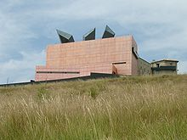
Od roku 1959 se Oteiza prakticky přestal věnovat sochařství, procházel totiž jakousi duchovní krizí, která měla svůj původ v tom, že si uvědomil, že opravdu expresivní socha nemůže být spojena s člověkem nebo civilizací. K sochařství se pak krátce vrátil v letech 1972 až 1975, kdy dokončil některé svoje dřívější experimentální řady. V době tvůrčího odpočinku se Oteiza věnoval hlavně estetickému a lingvistickému výzkumu baskické kultury, začal se aktivně zajímat o politické a společenské problémy Baskicka, o kterých i rozsáhle psal. Oteizovo umění se dostalo do povědomí veřejnosti až v roce 1988, kdy byla zorganizována v Madridu, Bilbau a Barceloně Nadací Caja de Pensiones rozsáhlá retrospektiva jeho díla. Umělec zemřel 9. dubna 2003 v Donostia. Na jeho počest je otevřeno ve stejném roce museum Jorge Oteizy, spravované Nadací Jorge Oteizy (Alzuza, Navarra).

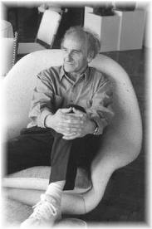
Následovníkem J. Oteizy je další neméně významný autor Eduardo Chillida (Donostia, 1924-2002, Donostia). Tento baskický autor je jednou z nejvýraznějších osobností nejen španělské, ale i celé současné evropské kulturní scény. Je známý hlavně pro své železné abstraktní sochy, charakteristické zajímavými a propletenými tvary. Byl nazván jedním ze tří pilířů sochařství 20. století. Než se plně oddal své sochařské vášni, působil nějakou dobu jako profesionální brankář San Sebastianského fotbalového klubu Real Sociedad. Kvůli zranění musel kariéru brankáře opustit, ale vždy pak zdůrazňoval blízký vztah mezi sochařstvím a působením v roli brankáře. Vesmír, v jehož prostoru si pohrávají limity s hmotou.

I když je v jeho díle očividně patrný vliv architektury, jak zvenčí tak i vnitřní konstrukcí, studia tohoto oboru v roce 1948 zanechává a stěhuje se do Francie, kde se věnuje sochařství. Žije v Paříži, pak ve Villenes a spolupracuje s majitelem galerie Aimé Maeghtem. V roce 1950 zde také pořádá svou první výstavu a bere si svou za svou ženu Pilar Belzume, která mu následně porodí 8 dětí. Po 2 letech se stěhuje zpět do Baskicka nešťastný a v depresích. Usazuje se poblíž Hernani v provincii Guipuzcoa a je přesvědčen o nutnosti změny jeho projevu. Dělá svoji první práci ze železa, přírodním elementu Baskicka, při jejíž realizaci mu pomáhá místní kovář. Brzy si zařizuje vlastní kovářskou dílnu ve svém ateliéru. Jeho práce jsou ovlivněny pracemi Julia Gonzaleze, který měl velký vliv i např. na Picassa.

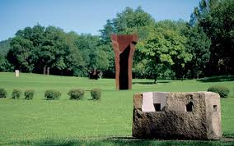
V roce 1951 vytváří první nefigurativní práci- LLarik, ve které uvědomění prostoru bylo rozvrhnuté jako hmotný a zároveň symbolický element. S železem pak pracoval dalších 10 let. V roce 1954 se podílel jako i někteří další baskičtí umělci na výzdobě pro katedrálu v Arranzazu, zrealizoval zde čtvery dveře. Následující rok vytvořil pro San Sebastianký park pomník pro objevitele penicilinu sira Alexandra Fleminga. Železo zůstává mimo jiné nejtypičtějším materiálem Chillidových prací, tvořil ale i se žulou, alabastrem, papírem, ocelí, dřevem a betonem.
Po prezentaci první výstavy v Madridu roku 1954 se brzy stává známou osobností, přichází řada úspěchů, ocenění a pozvání na další výstavy. Obdrží čestný doktorát na milánské univerzitě Triennia, 1956 pořádá první samostatnou show v Paříži, 1961 cena uměleckého klubu Rhode Islands, 1966 cena Wilhelma Lehmbrucha, roku 1958 vítězí na Bienále v Benátkách, Kandinského cena, 1981 byl ve Španělsku oceněn zlatou medailí za umění atd. Roku 1983 obdržel evropskou cenu za umění ve Štrasburku. 20 000 marek, které věnoval na obnovu Baskicka po povodních. Za svůj život tak obdržel téměř všechny existující ceny.
I když jeho sochy, zdá se, jsou čistou abstrakcí, upřednostňuje být nazýván sochařem realistickým, protože realismus vyjadřuje, ale za pomoci abstrakce. Abstrakce má pro něj silnější vyjadřovací schopnost realistických výjevů.
Většina Chilidových prací je inspirována baskickou výchovou a mnoho z nich je titulováno v jazyce Basků Euskara. Chillida rovněž mistrovsky zvládá kresbu. Jeho grafické práce se objevily s texty Heideggera, Horte Guillena, Ciorana, Eduarda Jabese a Maxe Holzera. Také vytvořil několik malých, ale pozoruhodných maleb.
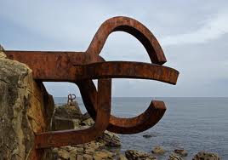
Na staré farmě v Baskicku zakládá muzeum svých prací, Chlillida Leku muzeum. Je to kulminace jeho snů, prostor, kde může dlouhodobě vystavovat několik svých prací zakomponovaných do krajiny. V rodném přímořském San Sebastian, žil s ženou v domě na kopci s výhledem na moře s jeho plastikou Hřeben Větru až do smrti. Umírá 19. srpna 2002 na následky alzheimra ve věku 78 let.

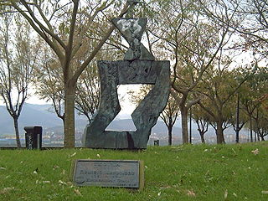
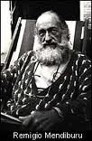
Nezapomeňme na dalšího významného sochařského mistra Remigia Mendiburu Miranda (Fuenterrabía, Guipúzcoa, 3 de julio de 1931 – Barcelona, 1990). Ještě jako dítě musel emigrovat, sám a bos, do Francie. Svá umělecké studia začal v brzkém věku na Academia de San Fernando v Madridu. Poté se stěhuje do Barcelony, kde se schází s tehdejší uměleckou avantgardou - Tàpies, Miró, Portabella, Guinovart aj. Při svých dalších cestách do Paříže v roce 1958 se seznamuje s informalismem. V šedesátých letech zakládá spolu s Néstorem Basterrecheaou, Jorgem Oteizou a Eduardem Chillidou skupinu GAUR. Tento neúnavný sochař vystavoval ve skupině, či individuálně v mnoha metropolích jako Madrid, Barcelona, París, San Sebastián, Tenerife, México, Benátky, Basilej. Také je držitelem mnoha ocenění.
Mendiburu pracoval především se dřevem, dále s kamenem či kovem. Kmeny stromů patřily mezi jeho materiálové stálice. Při své práci vždy vycházel s přirozeného tvaru kmenů, jež zpracovával různými způsoby: můžeme tak nalézt objímající se stromy ve formě totemů, stromy hledající se své kořeny, etc.
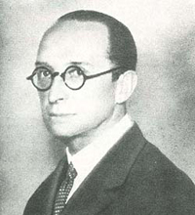
Ovšem ani oblast baskického současného malířství není pozadu. Jedním z dalších světově uznávaných uměleckých es je i Aurelio Arteta Errasti (Bilbao, 1879- 1940, Mexiko). Tento baskický umělec se narodil roku 1879 v Bilbau ve Španělsku. Studoval umění na School of Arts & Crafts ve Valladolidu a později pokračoval na School of Fine Arts v Madridu. V roce 1902 dostal Arteta od Oblastní rady regionu Vizcaya stipendium na dokončení studií v Paříži. Tam se setkal a byl ovlivněn mnoha malíři včetně Puvise de Chavannese, se kterým ho pojilo osobní přátelství.
Arteta se ve své tvorbě zaměřoval především na poněkud melancholické obrazy s baskickými tématy. Zobrazoval jak výjevy ze života drobných rolníků, tak atmosféru měnícího se světa a jeho atmosféry. Jednou z nejdůležitějších Artetových prací je řada fresek, kterou vytvořil na počátku 20. let 20. století. Tyto fresky byly inspirovány prací a byly vytvořeny pro vestibul v budově Banco de Bilbao v Madridu. V roce 1911 se Arteta společně s několika dalšími umělci stal zakládajícím členem uměleckého sdružení Asociación de Artistas Vascos.
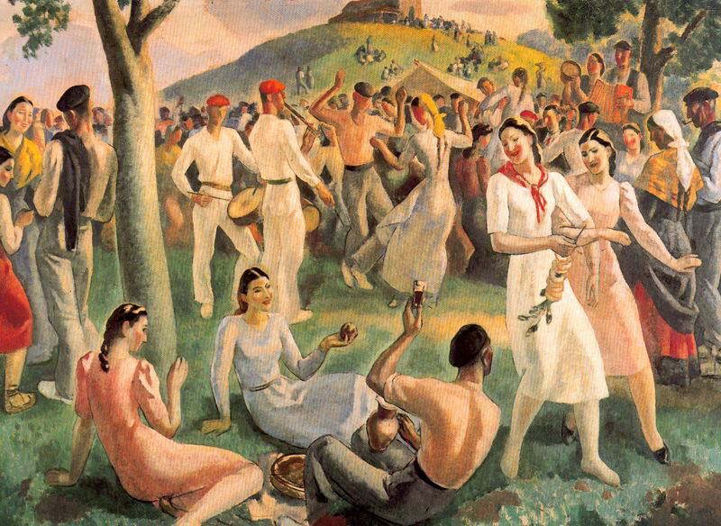
Roku 1924 byl Arteta zvolen ředitelem nově otevřeného Muzea moderního umění v Bilbau. V tomto muzeu je dnes umístěno 28 jeho prací, které nabízí úplný průřez jeho uměleckou kariérou. Ve třicátých letech byl Arteta za své práce oceněn několika významnými cenami včetně první ceny na španělské národní výstavě umění (1932) a národní malířské soutěži (1935). Po nepokojích při občanské válce ve Španělsku Arteta odešel do exilu do Francie a pak do Mexika, kde roku 1940 zemřel při nehodě tramvaje.

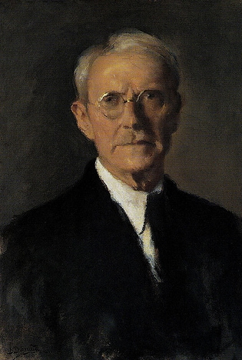
Mezi zajímavé baskické malíře patří rovněž Benito Barrueta Asteinza (Bermeo, Bizcaia 1873- 1953, Bermeo). Tento malíř se narodil 21. března 1873 do rodiny řezbáře. Od mala byl vášnivý milovník malířství, a tak každodenně neváhal ujít mnoho kilometrů z Bermeo do Sukarriety, aby mohl pozorovat při práci malíře Adolfa Guiarda. Nakonec se jeho sen stát se profesionálním malířem splnil, když mu Bermeaská radnice udělila stipendium. A tak mladý Barrueta začal studovat malbu. Nikdy nezapomněl, komu vděčí za svůj úspěch. Jako již slavný malíř nakonec věnuje radnici slavný obraz Požehnání bárky. V roce 1893 přichází do Madridu, kde dosluhuje vojenskou službu. Zároveň dokončuje svá studia na Escuela de Artes y Oficios. Ve volných chvílích navštěvuje museum Prado, kde pilně studuje především díla oblíbeného Vélazquéze, který se tak odráží ve vlastní autorově tvorbě.

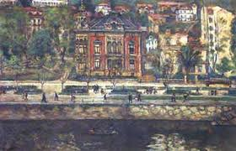
Po dokončení vojenské služby se stěhuje do Paříže, kde se spřátelí s Juanem Grisem a Juanem Echevarríem. Jeho sousedy jsou známí Picasso a Van Dongen. Po vypuknutí 1. světové války opouští Paříž a vrací se do rodné Bermey. Zde přijme funkci vedoucího katedry umění na Escuela de Artes y Oficios a Escuela Náutica. Také byl váženým členem Asociace baskických umělců. V roce 1937 je nucen jít do exilu kvůli občanské válce, odkaď se vrací o rok později zpět do rodného kraje. Zde umírá pátého prosince 1953.
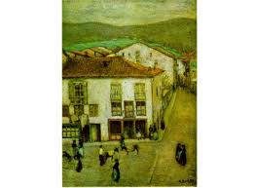
Barrueta se zúčastnil těchto výstav: Podzimní Salon (Paříž, 1907), Podzimní Salon (Paříž, 1910), Expozice baskických umělců (Bilbao, 1913), Svobodná estetika (Brusel, 1914), Expozice baskických umělců (Bilbao, 1917, 1934). Jeho plátna charakterizuje klid, melancholie a vyváženost. Z jeho bohaté tvorby jmenujme: Marcelina de Basáñez; Mrvá příroda; Rue Ravignan a Pařížský roh, který je dnes ve vlastnictví Musea krásných umění v Bilbau. V roce 2008 se na Berruetovu počest konala výstava 22 autorových děl v rodné Bermeo.

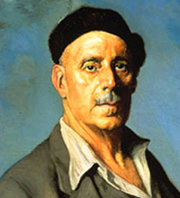
Další významný představitel je Ignacio Zulova y Zabaleta (Eibar 1870- 1945 Madrid). Ignacio se narodil 26. června 1870 v baskickém městě Eibar v rodině klempíře a mečíře Plácida Zuolaga a jeho ženy Lucíi Zamora Zabaletové. Jeho dědečkem byl hlavní správce královské zbrojnice v Madridu. Už jako mladý chlapec často trávil čas v dílně svého otce, kde pomáhal a kde také začal poprvé malovat. Jeho otec chtěl, aby se stal architektem, a tak ho v roce 1889 poslal do Říma, kde se Zuolaga sice začal učit architektem, ale brzy přešel na malířství, které mu bylo osobně daleko bližší. Už po šesti měsících namaloval obraz El Forjador, který vystavil na pařížském Salonu v roce 1890. Tento obraz mu také přinesl první uznání.

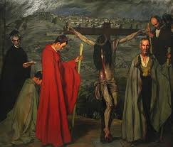
Povzbuzen úspěchem v Paříži se Zuolaga rozhodl pokračovat ve svých studiích právě tam. V Paříži strávil celkem pět let a jeho umění bylo tehdy silně ovlivněno pracemi a jeho přátelstvím s Paulem Gauguinem, Edgarem Degasem a Henrim de Toulouse-Lautrecem i jeho životem v centru uměleckého dění Paříže. Zuolaga žil na Montmartru v ulicích rue Durantin, rue Cortot a rue des Saulnes a později také v domě číslo 54 na rue Caillaincourt. Svůj vlastní styl však Zuolaga našel teprve po svém návratu do rodného Španělska, kdy se více přiklonil jak ke svému vlastnímu pojetí umění, tak k uměleckým tradicím své země. Díky svému chápání umění pak Zuolaga víceméně přenesl španělské umění do 20. století. Úspěch ve Španělsku na sebe však nechával ještě chvíli čekat – Zuolagovo umění bylo stále pro jeho zemi příliš nové a převratné. Zuolaga tedy musel nejdřív dosáhnout úspěchů v Paříži a Bruselu, aby byl postupně přijat i ve Španělsku. I tematicky je Zuolaga typickým Španělem – maloval téměř výhradně španělská témata: býčí zápasy, kočující cikány, tanečnice i chudé baskické rolníky.

V roce 1895 Zuolaga namaloval jeden portrét, který výrazně ovlivnil jeho budoucí život – namaloval totiž Valentine Dethomasovou, která byla sestrou jeho přítele malíře Maxima Dethomase, se kterým se seznámil v Paříži. Do Valentine se zamiloval a 18. května roku 1899 si ji vzal za manželku. Na jejich svatbě bylo přítomno mnoho významných francouzských umělců, se kterými se Zuolaga seznámil při svém pobytu na studiích v Paříži. Zuolaga měl celou řadu zajímavých přátel – vedle francouzských malířů a sochařů se přátelil také například s německým básníkem Rainerem Maria Rilkem, ruským sběratelem umění Čukinem, ale i s mnoha státníky a velvyslanci.

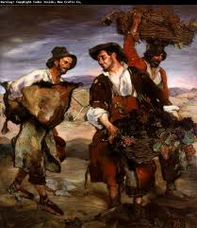
Zuolaga často vystavoval i v zahraničí, kde býval obvykle přijímán lépe než ve Španělsku. V roce 1909 vystavoval ve Spojených státech v New Yorku, Buffalu a Bostonu celkem třicet osm svých obrazů, které se setkaly s velmi příznivými reakcemi. O rok později vystavoval v Mexiku, Chile a v Buenos Aires v Brazílii, kde k velkému zájmu kupců o jeho obrazy přispěla také falešná zpráva, že Zuolaga zemřel (ve skutečnosti však zemřel jeho otec). V roce 1925 Zuolaga vystavoval opět ve Spojených státech v Reinhardt Gallery v New Yorku, kde byl zastoupen celkem padesáti dvěma obrazy. Byl tak významnou postavou, že byl dokonce přijat v Bílém domě prezidentem Coolidgem. Jeho obrazy dále cestovaly po výstavách v Bostonu a Palm Beach a nakonec byly vystaveny také v Havaně, kde byl Zuolaga přijat s obrovským nadšením.
Ke konci Zuolagova života bylo uspořádáno několik významných retrospektiv jeho díla – v roce 1941 se konala Zuolagova samostatná výstava v madridském museu moderního umění a v roce 1942 výstava v galerii Argos v Barceloně. V této době Zuolaga maloval především pro radost různá zátiší a portréty svých přátel. Zuolaga zemřel 31. října 1945 ve svém ateliéru v Madridu.

Co dodat závěrem? Jak je vidět, baskické umění má, nač být pyšné. Jeho tisíciletá tradice, stejně jako bohaté zastoupení současných autorů činí z této kreativní oblasti autonomní, stabilní a silný celek. Rozmanitost, dokonalost, tradice i inovace vystihují uměleckou tvorbu, která bezpochyby hraje významnou roli v celosvětovém měřítku. Zkrátka ryzí baskická výjimečnost se projevuje i na poli uměleckém.

